МИНИСТЕРСТВО НАУКИ И ВЫСШЕГО ОБРАЗОВАНИЯ РФ
Администрация Правительства Кузбасса
Кузбасский государственный технический университет имени Т.Ф. Горбачева
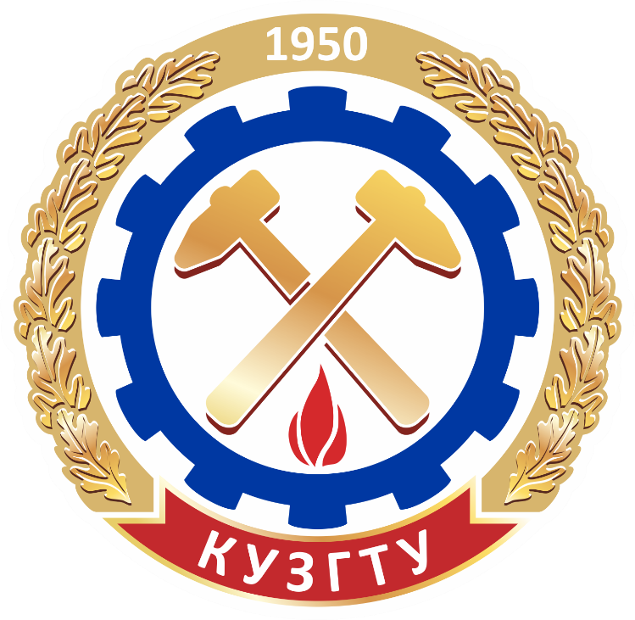
XIII Всероссийская
научно-практическая
конференция
молодых ученых
«РОССИЯ МОЛОДАЯ»
20-23 АПРЕЛЯ 2021 ГОДА

Приглашаем вас принять участие в XIII Всероссийской научно-практической конференции молодых ученых «РОССИЯ МОЛОДАЯ» которая пройдет 20-23 апреля 2021 г. в г. Кемерово, в Кузбасском государственном техническом университете имени Т.Ф. Горбачева.
Прием материалов до 01 апреля 2021 г.

К участию в конференции приглашаются школьники, студенты, магистранты, аспиранты, молодые
ученые и молодые специалисты.
Цель проведения конференции – формирование компетенций будущих специалистов, бакалавров и
магистров, привлечение студентов к научной деятельности, формирование навыков выполнения научно-
исследовательских работ, развитие инициативы в учебе и будущей деятельности в условиях рыночной
экономики.

